

Fechamento de caixa no sistema
Procedimento Operacional Padrão




Sumário
Introdução 3
Controle de Revisões 4
Fechamento de caixa no sistema 6

Introdução

O processo de Fechamento de Caixa no Sistema no computador é a etapa responsável por garantir a auditoria, a conciliação e a consistência de todos os valores movimentados nos Pontos de Venda (PDV) da empresa. Sua lógica consiste em cruzar as informações dos cupons físicos recebidos (sangrias, vendas parciais e finalizações) com os registros do sistema Lummi e os relatórios de cartões/TEF, assegurando que os recebimentos em dinheiro, PIX e cartões reflitam exatamente a realidade das operações de venda. O objetivo central é identificar quebras de caixa, auditar descontos ou cancelamentos indevidos e garantir a integridade financeira do faturamento diário.

O fluxo se inicia com o batimento de PDV no sistema Lummi, onde são inseridos os dados de dinheiro, TEF e POS extraídos dos cupons físicos dos operadores. Em seguida, realiza-se o fechamento definitivo do caixa, gerando alertas visuais (sinal verde) ou apontando divergências para o RH. Na sequência, é executado o fechamento diário e a apuração das vendas em cartões. Por fim, o relatório geral é impresso e passa por uma rigorosa auditoria de cupons assinados de desconto, cancelamentos e soma do dinheiro, concluindo com a validação final junto ao gerente administrativo.

Fluxo do Processo:
Efetuar Batimento de PDV
Validar Saldos e Quebras
Fechamento Diário de Cartões
Emitir Relatório Geral
Auditar Descontos e Cancelamentos

Controle de Revisões
Procedimento Operacional Padrão - Fechamento de caixa no sistema.

Data | N° da Revisão | Responsável | Descrição
 | 001
 | 002
 | 003
 | 004
 | 005
 | 006
 | 007
 | 008
 | 009
 | 010
 | 011
 | 012
 | 013
 | 014
 | 015
 | 016
 | 017
 | 018
 | 019
 | 020
 | 021
 | 022

Fechamento de caixa no sistema
Atores
Auxiliar Administrativo.

Descrição
O objetivo desta etapa é garantir que a conferência do pedido seja realizada de forma padronizada, organizada e eficiente, assegurando que todas as verificações necessárias sejam concluídas corretamente.

Gatilho de Início: O processo tem início no momento em que o Auxiliar Administrativo avisa que a mercadoria está liberada para a conferência.
Auxiliar Administrativo
Batimento do caixa:
- Acessar o Lummi;
- Selecionar “Financeiro”;
- Selecionar “Tesouraria”;
- Selecionar “Batimento de PDV”;
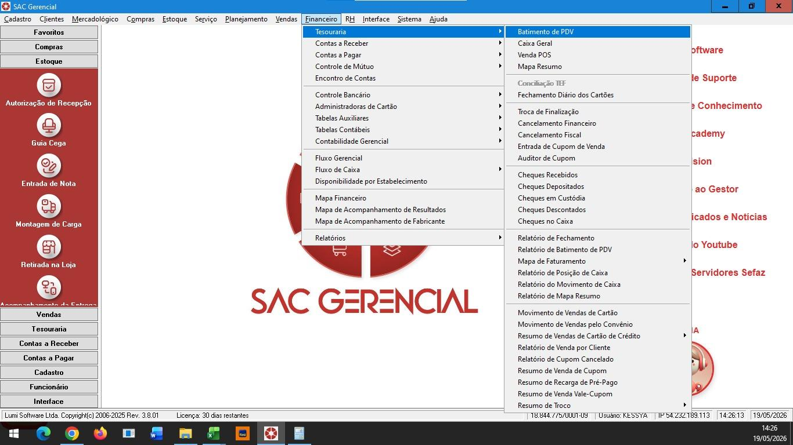
- Adicionar a data do dia útil anterior;
- Clicar em “Selecionar”;
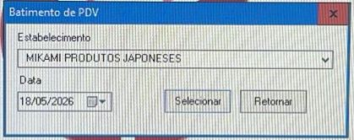

- Conferir os seguintes três cupom que foi recebido pelo gerente administrativo:
  - Lançamento de Sangria - tudo que o operador lança;
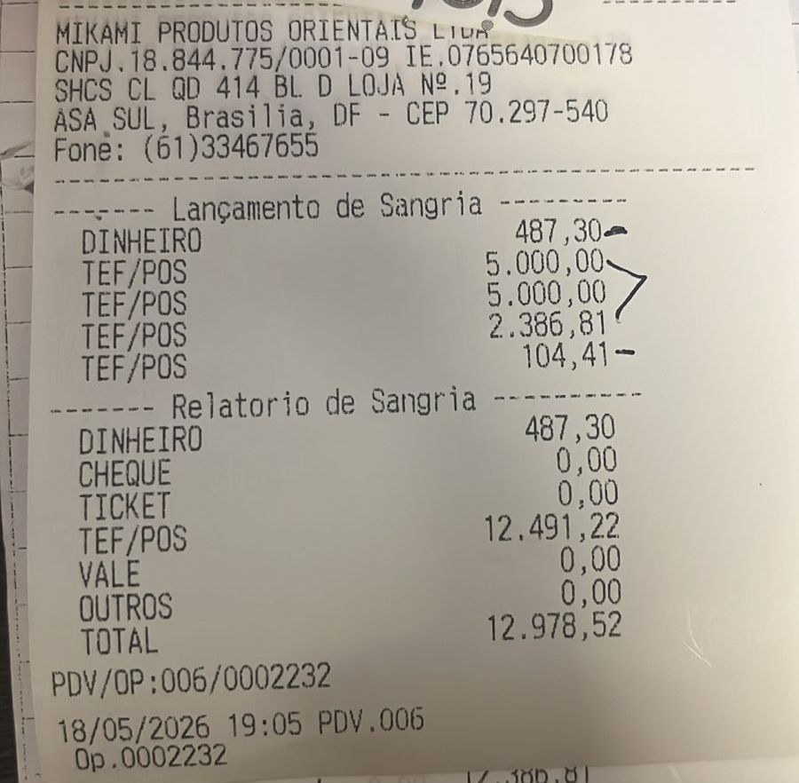
  - Venda parcial do dia;
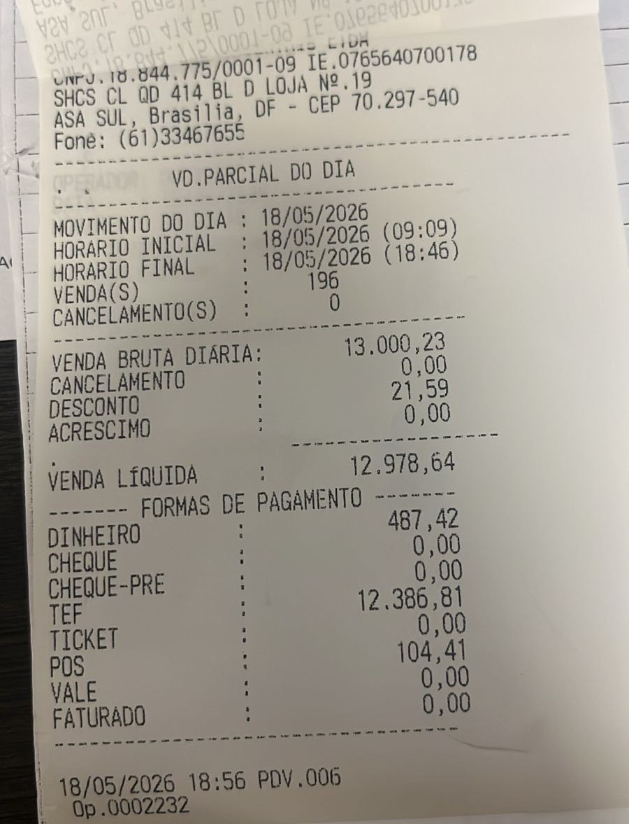
  - Finalização;
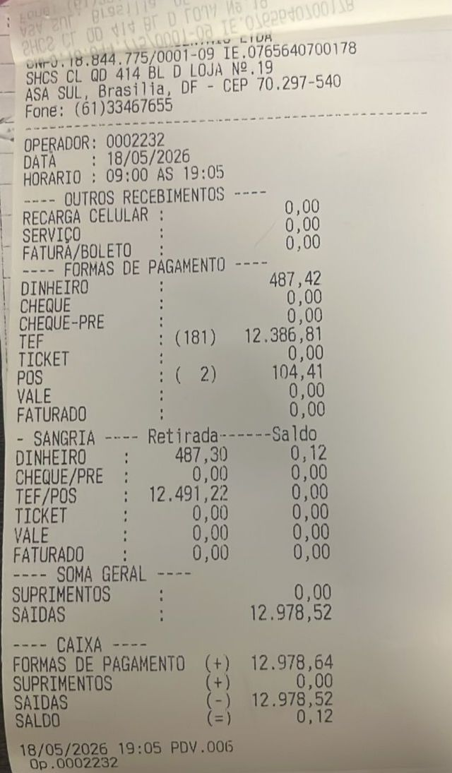
  - Caso não tenha recebido algum dos três cupons:
    - Ir até o andar de baixo;
    - Alinhar para o operador e fiscal de caixa que está faltando;
    - Seguir com o procedimento.
- Selecionar “Sangria”;
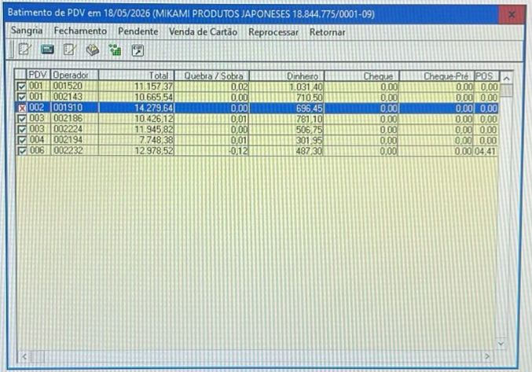

- Adicionar número PDV, que está no cupom Finalização, no campo “PDV”;
- Adicionar código Operador, que está no final do cupom Finalização, no campo “Operador”;
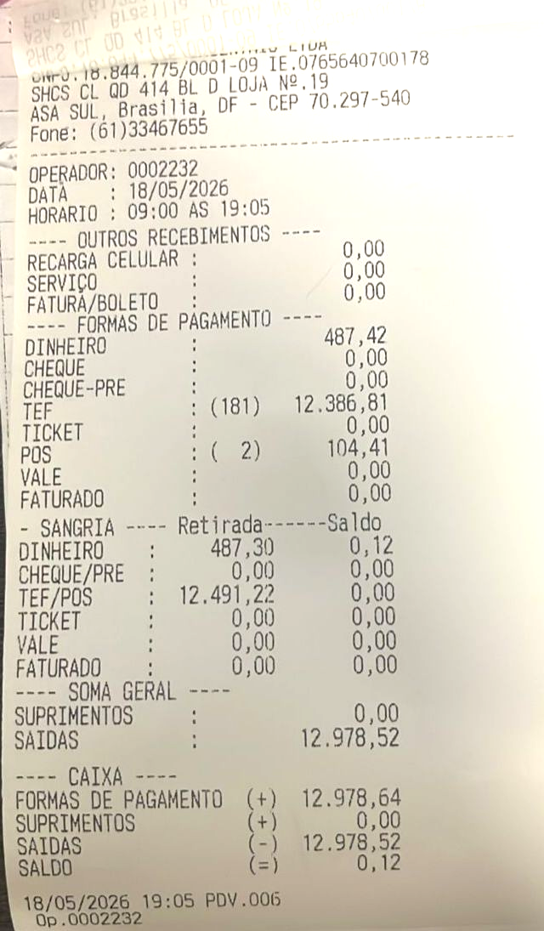

- Conferir o nome e valor do operador na agenda;
- Adicionar valor, no campo “Dinheiro”;
- Escrever “OK” no valor, no cupom de lançamento de sangria;
- Conferir o valor de “TEF”, que se encontra no cupom de Venda parcial do dia, que se encontra em “Formas de pagamento”;
- Adicionar na aba “TEF” o valor;
- Marcar “OK” no valor, no cupom Lançamento de Sangria;
- Conferir se veio um relatório a mais da maquina Cielo:
  - Caso tenha:
    - Incluir valor, na aba “POS”;
    - Seguir com o procedimento.
  - Caso não tenha:
    - Seguir com o procedimento.
- Clicar em “Salvar”;
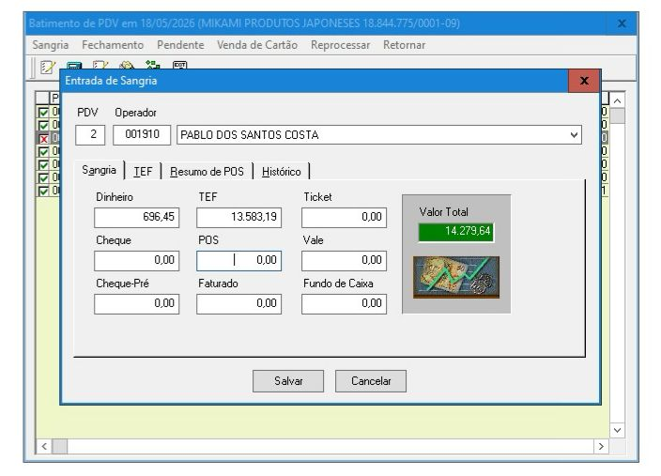
Fechamento do caixa:
- Clicar em “Fechamento”;


- Adicionar número PDV, que está no cupom Finalização, no campo “PDV”;
- Adicionar código Operador, que está no final do cupom Finalização, no campo “Operador”;
- Conferir se a coluna “Saldo” está certa e verde:
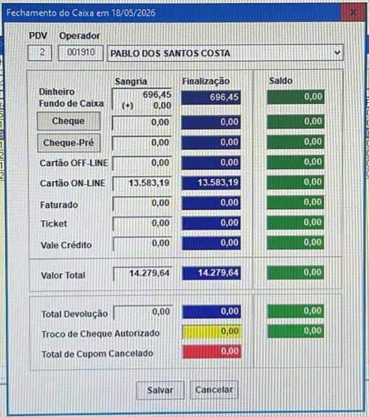

  - Caso não esteja:
    - Ir atrás do operador;
    - Verificar o tipo de erro:
      - Caso seja uma quebra de caixa:
        - Conferir se é mais de 10 reais:
          - Encaminhar para o RH por mensagem ou pessoalmente;
          - Seguir com o procedimento.
        - Seguir com o procedimento.
      - Caso tenham esquecido de lançar:
        - Recontar o valor;
        - Clicar em “Cancelar”;
        - Selecionar “Sangria”;
        - Adicionar número PDV, que está no cupom Finalização, no campo “PDV”;
        - Adicionar código Operador, que está no final do cupom Finalização, no campo “Operador”;
        - Clicar em “Histórico”;
        - Clicar sobre o lançamento já feito;
        - Clicar em “Estornar”;
        - Clicar em Sangria”;
        - Realizar passo 11. a adiante
        - Seguir com o procedimento.
    - Seguir com o procedimento.
  - Caso esteja tudo verde:
    - Clicar em “Salvar”
    - Clicar em “Sim”;
    - Seguir com o procedimento.
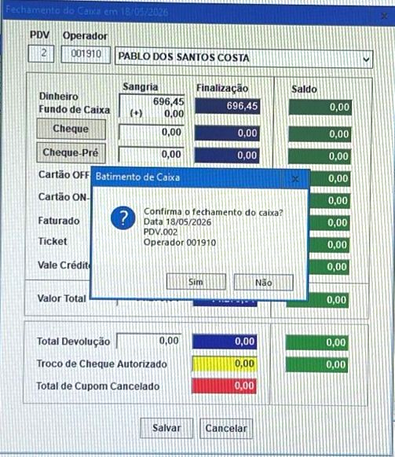

- Clicar em “Venda de Cartão”;


- Conferir se possui algum valor no campo “Diferença”:
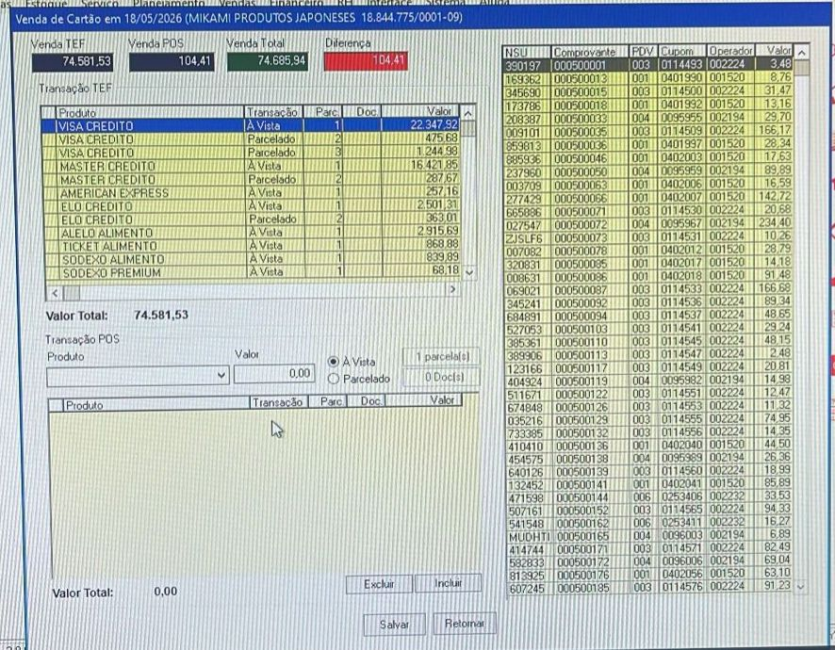

  - Caso tenha diferença:
    - Preencher “Transação POS”;
    - Selecionar bandeira do cartão, na aba produto;
Observação: Conferir no relatório da Cielo se é “Pix” ou “bandeira”.
    - Adicionar valor, na aba “valor”;
    - Clicar em “incluir”.
    - Seguir com o procedimento.
  - Caso não tenha:
    - Seguir com o procedimento.
- Clicar em “Salvar”;
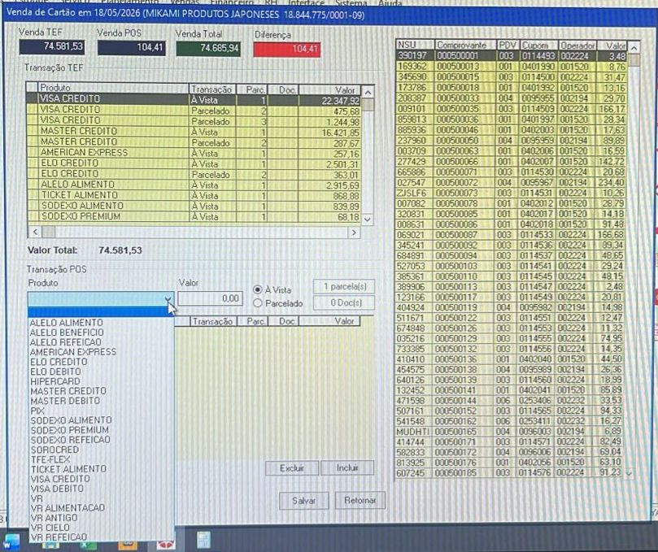

- Clicar em “Retornar”;
- Clicar em “Retornar”;
Fechamento diário dos cartões:
- Clicar em “Financeiro”;
- Clicar em “Tesouraria”;
- Clicar em “Fechamento Diário dos cartões”;
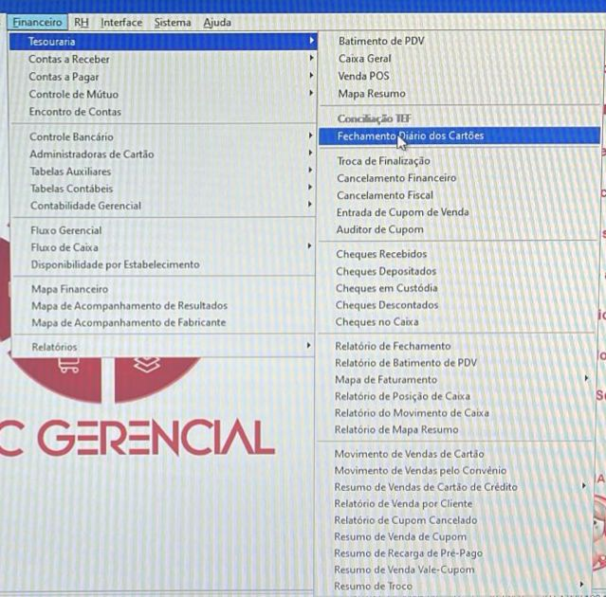
- Adicionar data do dia útil anterior, na aba “data de apuração”;
- Clicar em “Marcar tudo”;
- Clicar em “Levantar venda”;
- Clicar em “Salvar”;
- Clicar em “Sim”;
- Clicar em “Ok”;
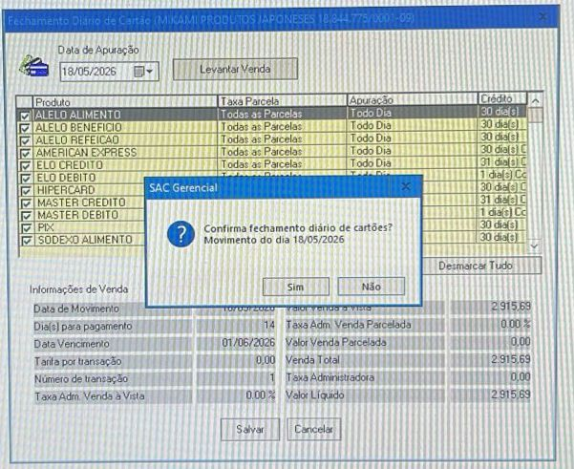

Gerar o relatório de fechamento:
- Clicar em “Financeiro”;
- Clicar em “Tesouraria”;
- Clicar em “Relatório de fechamento”;
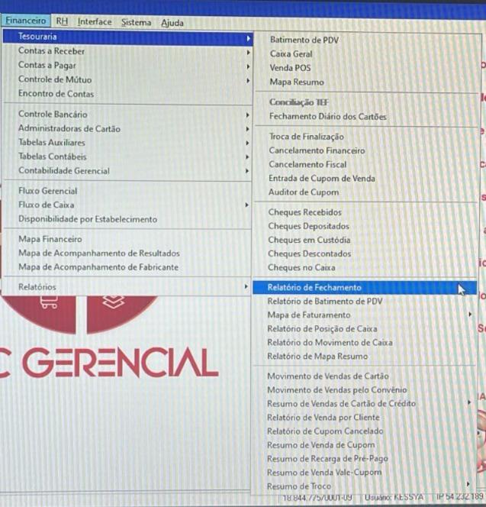
- Adicionar data do dia útil anterior, na aba “Período”;
- Clicar em “Selecionar”;
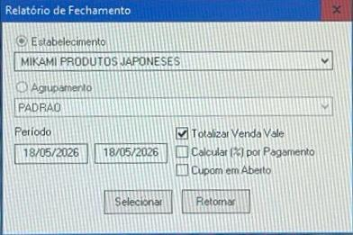

- Clicar na aba “Imprimir”, para imprimir relatório;
- Pegar Relatório que foi impresso, na impressora;

Conferência do relatório:
- Selecionar “Financeiro”;
- Selecionar “Tesouraria”;
- Selecionar “Batimento de PDV”;
- Adicionar a data do dia útil anterior, na aba “período”;
- Clicar “Selecionar”;
- Clicar em “Venda de cartão”;
- Destacar valor da coluna “Valor de cartão” do relatório impresso;
- Conferir se o valor da aba “Venda total” está igual ao valor da coluna “Valor de cartão” do relatório impresso:
  - Caso o valor não esteja de acordo:
    - Realizar procedimento de quebra de caixa;
    - Conferir se a divergência é mais de 10 reais:
      - Caso a divergência seja maior:
        - Encaminhar para o RH por mensagem ou pessoalmente;
        - Seguir com o procedimento.
      - Caso a divergência seja menor:
        - Seguir com o procedimento.
    - Escrever no relatório que possui uma quebra de caixa;
    - Seguir com o procedimento.
  - Caso o valor esteja de acordo:
    - Seguir com o procedimento.
- Conferir se possui os valores da coluna “Valor Desconto” do relatório impresso;
  - Caso tenha valor:
    - Conferir se mandaram o cupom do respectivo valor e assinado;
      - Caso tenham mandado:
        - Conferir se possui mais de um:
          - Caso seja mais de um:
            - Somar valor;
            - Conferir se o valor total está de acordo;
            - Seguir com o procedimento.
          - Caso não seja mais de um:
            - Seguir com o procedimento.
      - Caso não tenha mandado:
        - Selecionar “Financeiro”;
        - Selecionar “Tesouraria”;
        - Selecionar “Auditor de cupom”;
        - Adicionar data do cupom Finalização, na aba “período”;
        - Adicionar número PDV, que está no cupom Finalização, no campo “PDV”;
        - Adicionar código Operador, que está no final do cupom Finalização, no campo “Matrícula”;
        - Clicar em “Procurar”;
        - Buscar desconto;
        - Clicar duas vezes em cima do desconto;
        - Clicar em “Imprimir”;
        - Gerar PDF da venda;
        - Clicar em “Imprimir”;
        - Mostrar PDF da venda impresso para o fiscal de caixa;
        - Grampear esse PDF da venda com o relatório geral;
        - Seguir com o procedimento.
  - Caso não tenha o valor:
    - Seguir com o procedimento;.
- Conferir se possui algum valor da coluna “Valor Cancelado” do relatório impresso;
  - Caso tenha o valor:
    - Conferir se mandaram o cupom do respectivo valor, assinado e com o motivo do cancelamento;
    - Conferir se possui mais de um cupom:
      - Caso seja mais de um cupom:
        - Somar valor;
        - Conferir se o valor total está de acordo;
        - Seguir com o procedimento.
      - Caso não seja mais de um cupom:
        - Seguir com o procedimento.
  - Caso não tenha o valor:
    - Seguir com o procedimento.
- Realizar o processo com todos os caixas;
- Somar os valores em dinheiro da agenda/caderno;
- Conferir se o valor total bate com o valor da coluna “Valor dinheiro” do relatório impresso;
- Adicionar nome do gerente administrativo responsável pela apuração dos valores em dinheiro, no relatório;
- Adicionar valor no relatório.
Processo finalizado.



brunnamoraes@grupogestao.co
lucio@grupogestao.co
mariaeduardapassos@grupogestao.co

